**FORMATO PARA EL DESARROLLO DE COMPONENTE FORMATIVO**

|  |  |
| --- | --- |
| PROGRAMA DE FORMACIÓN | Gestión de empresas pecuarias |

|  |  |  |  |
| --- | --- | --- | --- |
| COMPETENCIA | 270501088 - Implementar sistema silvopastoril, según requerimientos técnicos. | RESULTADOS DE APRENDIZAJE | 270501088 – 01. Planear el establecimiento de sistemas silvopastoriles de acuerdo con el diagnóstico de la finca y recomendaciones técnicas.  270501088 – 02 Realizar prácticas de establecimiento de sistemas silvopastoriles de acuerdo con parámetros y procedimientos técnicos. |

|  |  |
| --- | --- |
| NÚMERO DEL COMPONENTE FORMATIVO | CF008 |
| NOMBRE DEL COMPONENTE FORMATIVO | Planificación de un sistema silvopastoril |
| BREVE DESCRIPCIÓN | Un sistema silvopastoril es el compendio de dos actividades agrícolas, como son la producción silvícola (producción de madera) y la producción pastoril (producción de pastos). Estos sistemas buscan maximizar la producción, disminuyendo los impactos generados en los ecosistemas. |
| PALABRAS CLAVE | Agricultura ecológica, buenas prácticas agrícolas, impacto ambiental, praderas, silvopastoril, trópicos. |

|  |  |
| --- | --- |
| ÁREA OCUPACIONAL | 7 - Explotación primaria y extractiva |
| IDIOMA | Español |

1. **TABLA DE CONTENIDO**

**Introducción**

1. **Sistemas silvopastoriles trópico bajo y trópico alto**

1.1. Requerimientos agroecológicos

1.2. Buenas prácticas agrícolas

2. **Diseño de sistemas silvopastoriles**

2.1. Clases y técnicas de asociación silvopastoril

2.2. Arreglos espaciales

2.3. Métodos de arreglo espacial

2.4. Cercas vivas y cortinas rompevientos

2.5. Manejo de estratos del sistema silvopastoril

2.6. Características de las especies vegetales más comunes

2.7. Capacidad de carga

2.8. Tipos de pastoreo

2.9. Períodos de ocupación y descanso

3. **Establecimiento de sistemas silvopastoriles**

3.1. Elección de sistemas silvopastoriles

3.2. Definición del arreglo espacial de acuerdo con condiciones agroecológicas

3.3. Preparación del suelo

3.4. Tipos de semilla y material vegetal

3.5. Métodos de siembra

1. **INTRODUCCIÓN**

La práctica silvopastoril data de siglos atrás; sin embargo, no fue sino a mediados del siglo XX que se empezaron a evidenciar los beneficios de los sistemas silvopastoriles (SSP) a la ganadería tradicional. Estos sistemas en conjunto con las buenas prácticas ganaderas, permiten maximizar el uso del área dedicada a la ganadería y a la vez, liberar áreas ocupadas por pastizales para restaurar el bosque, para de esta manera, mitigar los efectos del calentamiento global:

La emisión de gases de efecto invernadero (dióxido de carbono, óxido nitroso, gases fluorocarbonados y metano), están relacionados con la actividad pecuaria, pero afectan el cambio climático.

La ganadería afecta la biodiversidad cuando se sobre pastorea, contaminando los potreros y el ambiente, cuando se talan bosques o árboles para establecer pasturas, como también, cuando se transforman los hábitats y ecosistemas naturales para establecer ganadería, igualmente, cuando se introducen especies vegetales o animales traídas de otros ecosistemas. Para complementar lo anterior se invita a ver el siguiente vídeo:

Vídeo Motion

CF008_introduccion_Sistema_Silvopastoril_formato_

1. **DESARROLLO DE CONTENIDOS:**
2. **Sistemas silvopastoriles trópico bajo y alto**

Los sistemas silvopastoriles mejoran los factores fisicoquímicos y biológicos del suelo, optimizando el reciclaje de nutrientes, aumentando la oferta y la calidad del forraje en épocas de sequía, disminuyendo la presencia de plagas como el mión y el chinche (“*Aeneclamia” y “Blyssus sp”*).

La implementación del sistema silvopastoril se caracteriza por:

Slider diapositivas

CF008_1_Implementación_Sistema_Silvopastoril

Se invita a ver el siguiente vídeo sobre sistemas silvopastoriles en trópico alto:

[Visita Virtual a los Sistemas Silvopastoriles de trópico alto C.I Tibaitatá – AGROSAVIA](https://youtu.be/DX3QssybS38)

**1.1.** **Requerimientos agroecológicos**

Las condiciones agroambientales son factores determinantes para el correcto funcionamiento de las actividades productivas. Cuando se estudian los componentes ambientales de una finca productora, necesariamente se le debe considerar bajo la premisa de un sistema continuo suelo-planta-atmósfera, con la influencia de componentes climáticos, físicos, edáficos, químicos y de manejo del cultivo, así como sus interacciones.

Tarjetas

DI_ CF008_1B_Requerimientos Agroecologicos

**1.2. ￼Buenas prácticas agrícolas**

Son la implementación de tecnologías y técnicas realizadas en el campo, orientadas a producir productos frescos de óptima calidad, para que se obtengan buenos ingresos, direccionando actividades para el control de plagas y enfermedades, minimizando riesgos para la salud humana y conservando los recursos naturales.

En las Buenas Prácticas Agrícolas – BPA, las actividades van desde la producción, pasando por el procesamiento y transporte final de los productos de origen agropecuario, garantizando la calidad del producto, el cuidado del ecosistema, hasta el bienestar del personal, mejorando sus locaciones de trabajo y usos de EPP’s. En la producción pecuaria las BPA tienen en cuenta las especies animales.

El contenido general de un plan de Buenas Prácticas Agrícolas –BPA- incluye 11 actividades y/o disciplinas para la elaboración de la gestión integral de calidad de diversos sistemas de producción:

Formato rutas

DI_CF008_1C_Buenas prácticas agrícolas

En las buenas prácticas agrícolas de los sistemas silvopastoriles es importante tener en cuenta el manejo, la sanidad y la alimentación como se expresa a continuación:

Infografía

DI_CF008_1D_Mapa_BPA

La normatividad que legisla sobre las buenas prácticas agrícolas – BPA se encuentra expresada en la siguiente tabla.

**Tabla 1**

*Normativa buenas prácticas agrícolas*

|  |  |
| --- | --- |
| NORMA | ALCANCE |
| Ley 23 de 1973 del Ministerio de Vivienda y Ordenamiento Territorial MIVIOT. | Ley de conservación de fauna silvestre. |
| Decreto Ley 2811 de 1974 del Ministerio de Agricultura. | Crea el Código nacional de los recursos naturales renovables y de protección del medio ambiente. |
| Ley 9 de 1979 del Honorable Congreso de la República. | Por la cual dictan medidas sanitarias para la protección del medio ambiente. |
| Ley 79 de 1986. | Por la cual se prevé la conservación de agua y se dictan otras disposiciones. |
| Ley 388 de 1997. | Define el marco general del ordenamiento territorial que debe ser aplicado por los entes territoriales y en el que se debe incluir la variable ambiental. |
| Ley 1021 de 2006. | Ley general forestal. |
| Decreto 1449 de 1977. | Reglamenta el Decreto 2811 de 1974, donde se estable la obligación de los propietarios de predios a conservar la cobertura mínima en los nacederos de agua. |
| Decreto 1608 de 1978. | Por la cual se reglamenta el Código nacional de recursos naturales renovables. |
| Decreto 1791 de 1996. | Régimen de aprovechamiento forestal. |
| Decreto reglamentario 2300 de 2006. | Se reglamentó parcialmente la Ley forestal y se definen las funciones del MADR. |

1. **Diseño de sistemas silvopastoriles**

Diseñar sistemas silvopastoriles que vayan de la mano con la mejora continua de la producción y con la protección de los ecosistemas circundantes es el objetivo principal, ya que la combinación entre proceso productivo y protección del medio ambiente resultan beneficiosos, tanto para las especies en producción como para el personal y el entorno de la finca.

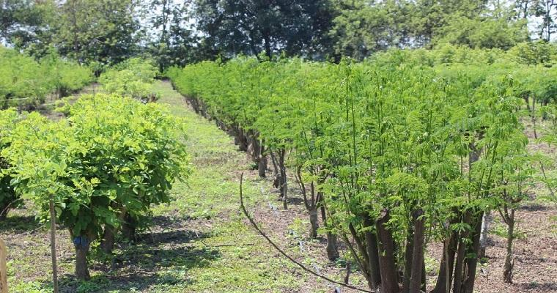

En una finca ganadera se pueden implementar diferentes tipos de sistemas silvopastoriles - SSP, que ayudarán a mejorar la eficiencia en la producción, como se describe a continuación.

* 1. **Clases y técnicas de asociación silvopastoril**

Conocer las clases de asociaciones para establecer pasturas y forrajes es importante para el establecimiento de sistemas silvopastoriles.

Botones

DI_CF008_2.1_Clases_asociación_

* 1. **Arreglos espaciales**

Los arreglos espaciales se establecen de acuerdo con el terreno y la proyección que tenga el sistema productivo, ya que es el punto de inicio para garantizar que la producción salga en los tiempos establecidos.

El arreglo espacial establece los tipos de sistemas de producción, debido a que las poblaciones pueden distribuirse en arreglos indefinidos o definidos como franjas, surcos o bordes y las combinaciones de estos.

* 1. **Métodos de arreglo espacial**

Árboles maderables en cultivos mayores a un año: consisten en la combinación de cultivos de largo plazo con árboles maderablemente aprovechables.

Árboles de uso múltiple y maderables en cultivos mayores a un año: es la combinación tanto de árboles maderables y de uso múltiple con cultivos de largo plazo.

Distribución espacial de los arbustos: para esta distribución se debe aprovechar el pasto durante el periodo de establecimiento y crecimiento de las especies arbustivas.

**Figura 2**

*Distribución espacial de arbustos*

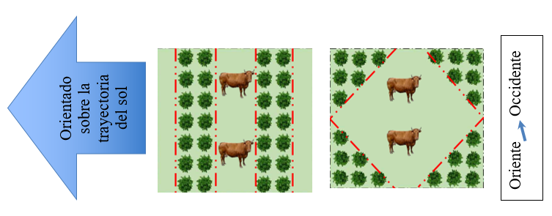

* 1. **Cercas vivas y cortinas rompevientos**

Las cercas vivas son arbustos y/o árboles ubicados en filas o columnas, que se utilizan para cerrar o marcar los límites en parcelas, potreros, praderas o áreas de uso pecuario, por lo que se refiere como una opción silvopastoril. Las características de las cercas vivas o cortinas rompevientos son:

* Es una alternativa alimenticia en temporadas secas.
* Sirven de límites entre propiedades y cerramientos de potreros, parcelas y praderas.
* Aportan sombra y forraje a los animales (ramoneo).
* Contribuyen en la protección de la frontera agrícola, delimitando la intervención del bosque.
* Son refugio de aves y de otros animales.
* Aportan en la reforestación de zonas libres de especies arbóreas.
* Proveen follaje, frutos, semillas y material vegetativo de propagación.
* Aportan nutrientes y materia orgánica al suelo.
* Pueden funcionar como barreras o cortinas rompevientos.
* Mejoras paisajísticas.
* Reducen costos de construcción de cercas, casi en un 50 %.

Pestañas

DI_ CF008_2-4_Cercas_vivas _cortinas_rompevientos

* 1. **Manejo de estratos del sistema silvopastoril**

Los sistemas silvopastoriles intensivos SSPi se pueden introducir en terrenos donde se establecen tres estratos, pisos o niveles, los cuales son:

**Figura 3**

*Tipos de estratos en el sistema silvopastoril*

Estrato alto
Estrato medio
Estrato bajo

Nota. Tomado de Carvajal (s.f.).

Pestañas verticales

CF008_2.5_Manejo_estratos_sistema_silvopastoril _

* 1. **Características de las especies vegetales más comunes**

Las especies vegetales a utilizar en la finca dependerán de los diferentes factores relacionados anteriormente y se evaluarán de acuerdo con las necesidades de producción que se establezcan en la formulación del sistema silvopastoril.

**Figura 4**

*Características de las especies vegetales a establecer en el SSP*

Identificación del uso de especies locales, desde tiempos ancestrales
Buena adaptación a la zona
Facilidad de propagación
Capacidad de rebote después de corte o pastoreo
Capacidad de asociarse con otras especies
Gustosidad y buena calidad nutricional
Alto rendimiento de forraje verde en MS/Ha

Nota. Tomado de Cardona (2021).

**Especies forrajeras.**

Las características que debe tener una especie priorizada para el forraje para integrar exitosamente un sistema silvopastoril son la productividad y la calidad nutricional, además de tener muy buena adaptación al “sombreado”, a la fertilidad de los suelos y la competencia que se presenta con otras especies (arbóreas, arbustivas y en asociación con otras forrajeras, sean leguminosas o gramíneas), ver tabla.

**Tabla 2**

*Especies forrajeras trópico alto y bajo*

|  |  |  |  |
| --- | --- | --- | --- |
| Nombre común | Nombre científico | Trópico | Uso |
| Bayo | *Albizia niopoides* | Bajo | Ramoneo |
| Bohío | *Clitoria faichildiana* | Bajo |
| Botón de oro | *Ranunculus acris* | Alto |
| Carbonero | *Calliandra riparia* | Bajo |
| Colla negra | *Smallanthus pyranidalis* | Alto |
| Dalia | *Dahlia* | Alto |
| Gomo | *Cordia alba* | Bajo |
| Guácimo | *Guazuma ulmifobia* | Bajo |
| Iguá | *Albizia guachapele* | Bajo | Ramoneo – sombrío |
| Leucaena | *Leucaena leucocephala* | Bajo | Ramoneo |
| Morera | *Morus alba* | Alto |
| Patevaca | *Bauhinia variegata* | Bajo |
| Sauco | *Sambucus racemosa* | Alto |
| Tilo | *Tilia* | Alto |

**Especies forestales.**

Se conoce como una especie forestal con fines energéticos a todo árbol leñoso, del cual se puede obtener biomasa con fines energéticos, especialmente leña, ver tabla.

**Tabla 3**

*Especies forestales*

|  |  |  |  |
| --- | --- | --- | --- |
| Nombre común | Nombre científico | Trópico | Uso |
| Acacia japonesa | *Acacia melanoxylon* | Alto | Sombrío |
| Aliso | *Alnus glutinosa* | Alto | Sombrío – cercas vivas |
| Cachingo | *Erythrina fusca* | Bajo | Cercas vivas |
| Ciruelo acido | *Spondias monbin* | Bajo |
| Ciruelo dulce | *Spondias purpureum* | Bajo |
| Cují | *Prosopis juliflora* | Bajo | Sombrío |
| Eucalipto | *Eucaliptus* | Alto | Sombrío – cercas vivas |
| Gualanday | *Jacaranda caucana* | Bajo | Sombrío y frutos |
| Iguá | *Albizia guachapele* | Bajo |
| Mataraton | *Gliricida sepium* | Bajo | Cercas vivas |
| Moringa | *Moringa oleífera* | Bajo |
| Orejero | *Enterolobium cyclocarpum* | Bajo | Sombrío y frutos |
| Payandé | *Pythecellobium dulce* | Bajo | Sombrío |
| Raspayuco | *Chloroleucom bogotense* | Bajo |
| Samán | *Albizia saman* | Bajo | Sombrío y frutos |
| Totumo | *Crescentia cujete* | Bajo | Sombrío |
| Vainillo | *Senna spectabilis* | Bajo | Sombrío y frutos |

* 1. **Capacidad de carga**

La implementación de los sistemas silvopastoriles apoya la protección de las fronteras agrícolas y de esta manera se reducen los impactos negativos frente a los sitios de reserva y/o bosques, además de esto, la capacidad de carga se aumenta en un aproximado de 150 % convirtiéndose en una eficaz alternativa a desarrollar en lugares donde la deforestación y la ampliación de la frontera agrícola han afectado considerablemente los ecosistemas.

Slider simple

DI_ CF008_2-7_Capacidad_de_Carga_

**Métodos de estimación**

El manejo de los sistemas silvopastoriles depende de las variables físicas, químicas y de la planificación que se realice de las actividades agrícolas, ya que estas son el punto de partida para lograr que la producción no tenga altibajos que puedan poner en riesgo a las especies vegetales y a los animales.

Slider simple

CF008_2-7-1_Métodos de estimación_

**Clase de especie animal**

Los sistemas silvopastoriles se pueden implementar ya sea para la producción agrícola o pecuaria o mixtos, en la que la elección de las especies vegetales y animales se determina por variables físicas – químicas y espaciales que la finca posea, en otras palabras, la escogencia de los animales dependerá de las expectativas que el productor tenga en su proyecto de producción.

**Aforo de forrajes y materia seca**

El aforo permite medir la productividad de un suelo en uso ganadero. El aforo entonces debe arrojar como resultado de la medición la cantidad total expresada en kilos de pasto, es decir, la cantidad total de biomasa forrajera que se produce en un área determinada de terreno pastoril para alimentar al ganado.

Slider simple

DI_ CF008_2-7-3_Aforo de forrajes

* 1. **Tipos de pastoreo**

El pastoreo es el consumo directo de los animales de los pastos, arbustos y árboles. Esta es la manera más eficiente y económica para alimentar las especies que producen la carne y la leche.

De acuerdo con el concepto, el manejo integral de los potreros y la constante rotación de estos permite que el finquero alcance una producción mayor de forrajes por unidad de área, esto se verá reflejado en la mejora de las condiciones físicas de la finca, ya que se dará un descanso a los potreros con una mayor periodicidad, apoyando la recuperación de las especies forrajeras en menor tiempo.

La especie de pasto utilizada, el diseño de sistemas silvopastoriles (setos forrajeros, bancos mixtos de forraje - BMF, sistemas silvopastoriles intensivos para ramoneo directo - SSPI, cercas vivas y árboles dispersos) y las características específicas de la finca (área en praderas, ubicación de corrales, sala de ordeño, entre otros), recurso económico, disponibilidad de agua y el objeto productivo esperado se convierten en insumos para una adecuada planeación y selección del sistema de pastoreo.

Es recomendable establecer pequeños potreros para disminuir las pérdidas en el material forrajero, y de esta manera los animales dispondrán la orina y las excretas de forma más uniforme, favoreciendo el aporte de nutrientes para los suelos.

* **Pastoreo continuo**: es mantener todos los animales todo el tiempo en un mismo lugar.
* **Pastoreo alterno**: no hay tiempos de recuperación, se usan de forma continua generalmente en dos unidades (dos potreros).
* **Pastoreo rotacional**: se crean varios potreros de acuerdo con el área de la finca, en estos se rotan constantemente los animales para que se garantice la recuperación de las especies vegetales que brindan el alimento.
* **Pastoreo en franjas**: consiste en dividir el potrero mediante el uso de cercas eléctricas para que una cantidad definida de animales tengan el alimento suficiente.
* **Pastoreo nulo, mecánico o cero**: es cuando los animales se encuentran en establos y son alimentados con pasto de corte fresco o ensillado. Este sistema ocasiona altos costos en la producción.
  1. **Periodos de ocupación y descanso**

Una forma de someter una pradera a un pastoreo continuo es que el animal coma un día o menos y regrese a ese mismo potrero o pradera en los próximos 25 o 30 días. Esto significa que se deben establecer periodos cortos de baja ocupación y periodos largos de descanso.

En el pastoreo rotativo es necesario el establecimiento de mínimo 2 potreros, que pueden llegar a un máximo de 60 para un solo rodeo. Es importante tener en cuenta que para la mejora de los rendimientos en el crecimiento de los animales entre más potreros existan será más beneficioso, contrario a la actividad de cría, en el que pocos potreros serán suficientes.

Muchos sistemas de pastoreo están basados en un ciclo de 30 días, usando 60 potreros el productor puede rotar los pastos dos veces al día, hay algunos sistemas donde esto se hace. En general, la mayoría de los sistemas manejados más intensivamente se basan en 15 potreros, con un ciclo de 2 días de pastoreo en cada uno de ellos, resulta entonces que cada potrero se utiliza 2 días y tiene 28 días de descanso.

Para complementar la información sobre diseño e implementación de sistemas silvopastoriles, se invita a ver el siguiente vídeo:

[Capítulo 21 - Sistemas Silvopastoriles – Generalidades (Fedegan)](https://youtu.be/Wp5qbTODkuQ)

1. **Establecimiento de sistemas silvopastoriles**

El establecimiento de sistemas silvopastoriles es la incorporación de especies forestales que aportan al proceso productivo como alimento para el animal, por medio de ramoneo, lo cual genera unas cadenas benéficas entre el suelo, las pasturas y los animales.

Sliders

CF008_3_Establecimiento_sistemas_silvopastoriles

* 1. **Elección de sistemas silvopastoriles**

Dependerá de la actividad principal a la que se apunte como estrategia de producción, en algunos casos pueden presentarse igual porcentaje de importancia en las actividades productivas, por ejemplo, un cultivo de mango con presencia ganadera. Esta relación se convierte en un sistema agrosilvopastoril de igual proporción.

**Figura 5**

*Sistemas silvopastoriles*

Sistema silvopastoril
Pastura / Animales
Sistema agrosilvopastoril
Pastura/Animales/ Cultivos anuales
Sistema agrosilvicola
Árboles/ Cultivos anuales
Otros sistemas
Perennes leñosas

Nota. Tomado de Navas (2016).

* 1. **Definición del arreglo espacial de acuerdo con condiciones agroecológicas**

En la etapa de planificación del sistema silvopastoril se definirán las especies y el tipo de arreglo a implementar, teniendo en cuenta la forma de los árboles, la altura, la frondosidad y el área aprovechable para no entrar en conflictos con otras especies ya existentes.

**Figura 6**

*Densidad de siembra de árboles*

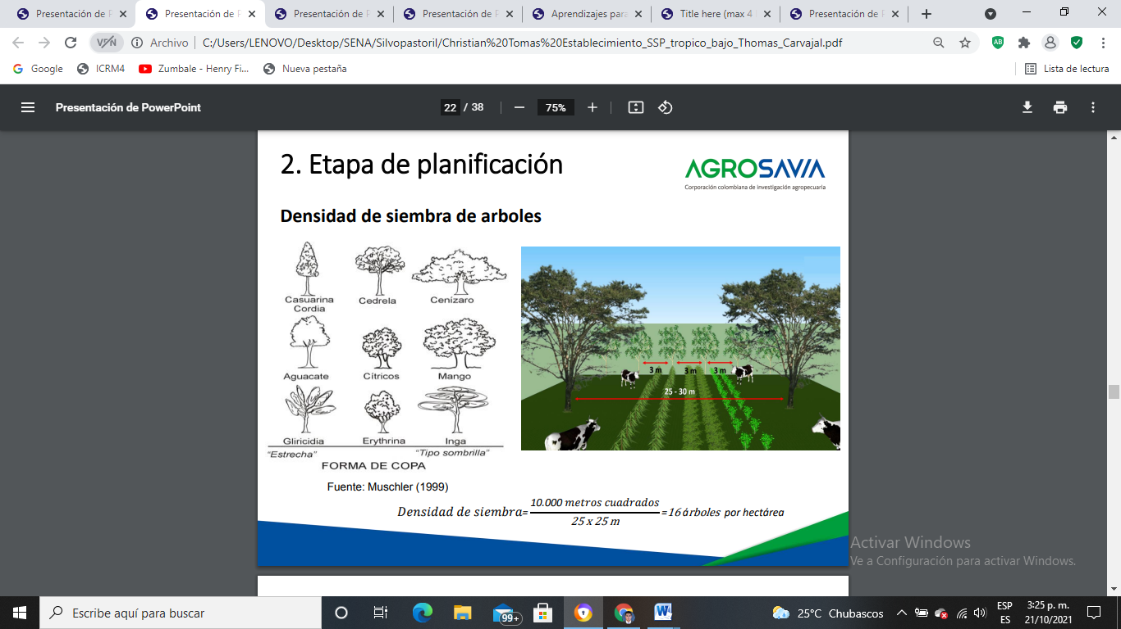

Nota. Tomado de Muscler (2020).

* 1. **Preparación del suelo**

Es de mucha importancia incrementar la permeabilidad, porosidad y prosperidad del suelo durante su preparación, ya que esto favorece la aireación, la acumulación y retención del agua, ya que el agua y el suelo son fundamentales en la agricultura y, por lo tanto, deben ser conservados en el tiempo.

Se debe realizar la preparación del suelo, con el fin de garantizar que la finca tenga todas las condiciones óptimas que le permitan desarrollarse y poder obtener una mayor producción forrajera. Además, dicha preparación se debe hacer de tal manera que permita reducir el problema de la erosión y degradación del suelo para así poder realizar una mayor profundidad de laboreo, que mejore la capacidad de suministro, el almacenamiento de nutrientes y la preservación de la humedad de los suelos. Las semillas de las pasturas debido a su pequeño tamaño necesitan una cuidadosa preparación del suelo, por esta razón la siembra se debe realizar en un suelo que esté libre de terrones y malezas.

El manejo de una pastura se inicia desde la siembra. El propósito de los arados (labranza) es la preparación de los suelos para el cultivo, dicha preparación penetra el suelo para voltear la tierra, arrancando las malezas, aflojando y removiendo las capas superficiales del suelo, con el objetivo de dejar un lecho con la humedad suficiente para permitir que la semilla sembrada germine.

Existen varios sistemas de preparación de suelos (labranza) como son: convencional, labranza cero, labranza mínima y labranza reducida.

* 1. **Tipos de semilla y material vegetal**

El tipo de semilla a utilizar dependerá de las condiciones fisicoquímicas presentes en la finca y de la escogencia del tipo de sistema silvopastoril a implementar, ya que la relación de estos factores determina las especies a implantar en la finca.

Para mayor información ver el siguiente enlace:

[La lista de pastos tolerantes a los diferentes tipos de suelos](https://www.contextoganadero.com/reportaje/la-lista-de-pastos-tolerantes-los-diferentes-tipos-de-suelos)

* 1. **Métodos de siembra**

**Establecimiento de un sistema silvopastoril con nueva pastura**

Para empezar, se debe realizar un análisis de los suelos para poder verificar el tipo, los nutrientes y las necesidades presentes en el proyecto. Posterior a ello, se debe preparar el terreno de acuerdo con las necesidades presentes y se incorporan los nutrientes (abonado) para así realizar la siembra. El establecimiento de los pastos de acuerdo con la Corporación Colombiana de Investigación Agropecuaria (AGROSAVIA) en la siembra manual utiliza 7000 gramos de semilla de pastura para 1 Ha (ver figura 1). El monitoreo y el mantenimiento del terreno sembrado garantizará una cobertura total de las áreas sembradas.

Para garantizar la producción de especies vegetales *in situ* es necesaria la implementación de un vivero, en el cual se realizará la producción en masa de los arbustos y árboles proyectados para el sistema silvopastoril. Cabe anotar que el vivero deberá ser acordonado para que los animales no puedan ingresar.

**Figura 7**

*Siembra de pastos*

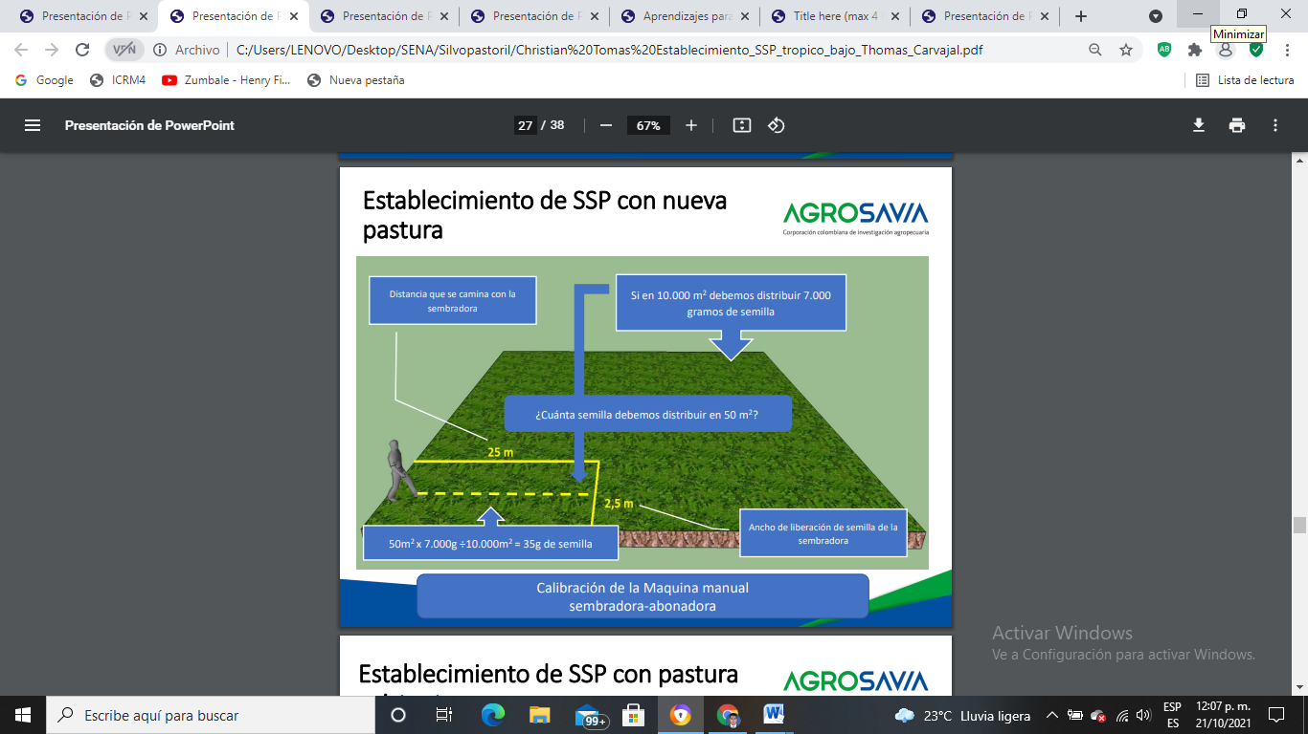

Nota. Tomado de AGROSAVIA (2020).

**Establecimiento de un sistema silvopastoril con pastura existente**

Se realizará ahoyado ya sea mecánico o manual para la instalación de los arbustos previamente seleccionados de acuerdo con las proyecciones realizadas y se aplicarán los aditivos necesarios, con base en la demanda biológica de los suelos para proceder a la siembra de las plantas.

Para que la siembra sea un éxito se deben realizar controles de arvenses para así mitigar que esas especies compitan por el agua y/o nutrientes con el método del plateo. Ya en la etapa de estructuración o maduración del sistema silvopastoril se realizarán podas de formación y mantenimiento, estos cortes se llevarán a cabo en bisel y por lo menos una vez al año en épocas de lluvia y posterior al periodo de descanso establecido en el sistema de rotación.

Para complementar la información sobre establecimiento de un sistema silvopastoril, se invita a ver el siguiente vídeo:

[Establecimiento Modelo Productivo de Sistemas Silvopastoriles en el Caribe](https://youtu.be/22-43ta4-No)

1. **SÍNTESIS**

A continuación, se describen los temas principales del componente formativo, **Planificación de un sistema silvopastoril,** referente a dicho sistema silvopastoril en trópico bajo y trópico alto, incluyendo su diseño, sus clases y técnicas, como también el tema sobre cercas vivas, tipos de pastoreo y el establecimiento del sistema silvopastoril, su elección, preparación de suelos, tipos de semillas y material vegetal, de la misma forma se tratan los métodos de siembra:

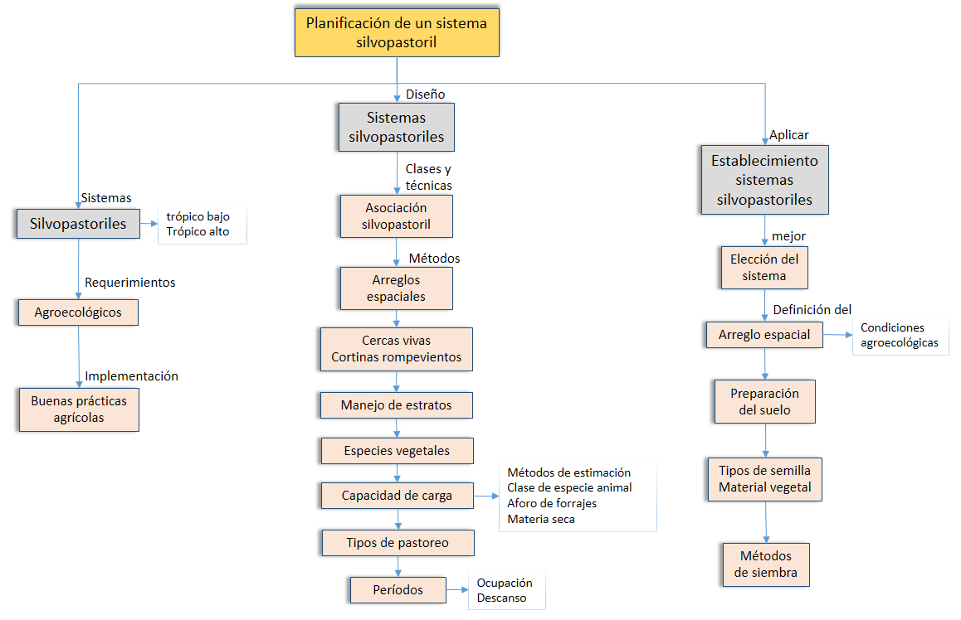

1. **ACTIVIDADES DIDÁCTICAS (OPCIONALES SI SON SUGERIDAS)**

|  |  |
| --- | --- |
| DESCRIPCIÓN DE LA ACTIVIDAD DIDÁCTICA | |
| Nombre de la actividad | Cuestionario planificación de un sistema silvopastoril |
| Objetivo de la actividad | Identificar aspectos generales sobre actividades silvopastoriles |
| Tipo de actividad sugerida | Cuestionario |
| Archivo de la actividad  (Anexo donde se describe la actividad propuesta) | Anexo_1_CF08_ActividadDidactica_cuestionario |

1. **MATERIAL COMPLEMENTARIO:**

Relacionar el material de apoyo o complementario de los temas abordados en este recurso.

|  |  |  |  |
| --- | --- | --- | --- |
| Tema | Referencia APA del Material | Tipo de material  (Video, capítulo de libro, artículo, otro) | Enlace del Recurso o  Archivo del documento o material |
| 1. Sistemas silvopastoriles trópico bajo y trópico alto | La finca de hoy. (s.f.). ¿*Sabe cómo implementar los diferentes tipos de sistemas silvopastoriles?* [video]. YouTube. | Video | <https://www.youtube.com/watch?v=TTQAI5sisck> |
| 1. Sistemas silvopastoriles trópico bajo y trópico alto | AGROSAVIA TV. (2020). *Sistemas silvopastoriles para una ganadería sostenible del trópico alto* [video]. YouTube. | Video | <https://www.youtube.com/watch?v=mf7QsXizDx0> |

1. **GLOSARIO**

|  |  |
| --- | --- |
| TÉRMINO | SIGNIFICADO |
| Arvenses | Son aquellas especies vegetales presentes en los ecosistemas agrícolas que compiten por agua y nutrientes con las plantas del cultivo. |
| Cercas vivas | Están compuestas por árboles, son plantaciones lineales de una o varias especies que conforman una barrera alrededor de lotes finqueros. |
| Forraje | Hierba verde o seca que se le da al ganado para alimentarlo. |
| Medio ambiente | Entorno en el cual una organización opera, incluidos el aire, el agua, el suelo, los recursos naturales, la flora, la fauna, los seres humanos y sus interrelaciones (Norma Técnica Colombiana NTC – ISO 14001, 2004). |
| Pastoreo | Acción o actividad consistente en el cuidado y la alimentación del ganado en pastizales. |
| Pradera | Terreno llano y con hierba de mayor extensión que el prado. |
| Residuo | Material o subproducto industrial considerado, por su cantidad, composición o de naturaleza particular, para ser reintegrado a los ciclos, flujos y procesos de la misma u otras cadenas productivas (Guía de buenas prácticas ambientales para el sector avícola en Guatemala, 2008). |
| Silvopastoril | Sistemas que tienen como objeto la producción silvícola (madera) y pastoril (pasto). |

1. **REFERENCIAS BIBLIOGRÁFICAS**

Apráez, E., Gálvez, A. & Apráez, J. (2019). Factores edafoclimáticos en la producción y calidad del pasto saboya (Holcus lanatus L.) en el Altiplano de Nariño. *Revista de Ciencias Agrícolas*. 36(1), p. 16-32.

Cardona, L. (2021). *Presentación _ Potencial nutricional en especies arbustivas forrajeras del trópico alto colombiano. Seminario Sistemas silvopastoriles sustentables para trópico alto, medio y bajo.* Corporación Colombiana de Investigación Agropecuaria (AGROSAVIA).

Carvajal T, (s,f). Del escritorio al potrero: ¿Cómo establecer un sistema silvopastoril multipropósito de trópico bajo? Corporación colombiana de investigación agropecuaria (AGROSAVIA).

Carvajal, T, (s,f). El arte del ramoneo: Hacia una aplicación del balance nutricional para el diseño de SSP de trópico bajo. Corporación colombiana de investigación agropecuaria (AGROSAVIA).

Chamorro, D. (2020). *Experiencias exitosas en el establecimiento de SSP trópico alto.* Universidad Nacional Abierta y a Distancia Pasto – Nariño.

CONtextoganadero. (2015). 3 especies ideales para establecer SSPi en el trópico alto. <https://www.contextoganadero.com/ganaderia-sostenible/3-especies-ideales-para-establecer-sspi-en-el-tropico-alto>

Libreros, H. (2015). Sistemas silvopastoriles: opción para la mitigación y adecuación al cambio climático en bosque seco tropical. *Revista Semillas.* <https://www.semillas.org.co/es/sistemas-silvopastoriles-opci>

Ministerio de Agricultura y Desarrollo Rural. (2015). *Guía metodológica para la implementación de escuelas de campo para agricultores (ECA) en sistemas silvopastoriles agroecológicos*. Organización de las Naciones Unidas para la Alimentación y la Agricultura Convenio FAO.

Navas, A. (2016). *Sistemas silvopastoriles.* Tropenbas Internacional Colombia & Fondo Patrimonio Natural.

Westreicher, G. (2020). *Ganadería extensiva*. Economipedia.com

1. **CONTROL DEL DOCUMENTO**

|  |  |  |  |  |
| --- | --- | --- | --- | --- |
|  | Nombre | Cargo | Dependencia  *(Para el SENA indicar Regional y Centro de Formación)* | Fecha |
| Autor (es) | Karly Cediel | Contratista Diseño curricular | SENA Regional Tolima - Centro Agropecuario La Granja | Octubre  de 2021 |
| Angela María Zapata Guzmán | Diseñadora instruccional | Ecosistema | Noviembre de 2021 |
| Carolina Coca Salazar | Revisora metodológica y pedagógica | Regional Distrito Capital- Centro de Diseño y Metrología | Diciembre de 2022 |
| Rafael Neftalí Lizcano Reyes | Responsable Equipo desarrollo curricular | Centro Industrial del Diseño y la Manufactura – Regional Santander | Noviembre de 2021 |
| Julia Isabel Roberto | Correctora de estilo | Regional Distrito Capital - Centro de Diseño y Metrología | Marzo 2022 |

1. **CONTROL DE CAMBIOS**

|  |  |  |  |  |  |
| --- | --- | --- | --- | --- | --- |
|  | Nombre | Cargo | Dependencia | Fecha | Razón del Cambio |
| Autor (es) | Humberto Arias Díaz | Diseñador Instruccional | Regional Tolima – Centro de Comercio y Servicios | Agosto 2023 | Revisión y actualización |
| María Inés Machado López | Metodóloga | Regional Tolima Centro de Comercio y Servicios | Agosto 2023 | Revisión metodológica |